1. 修改pom.xml文件，添加 devtools依赖

在<dependencies></dependencies>中添加以下依赖

<!-- 热更新devtools -->  
<dependency>  
 <groupId>org.springframework.boot</groupId>  
 <artifactId>spring-boot-devtools</artifactId>  
 <optional>true</optional>  
</dependency>

修改<plugins></plugins>中spring-boot-maven-plugin的配置

<plugin>  
 <groupId>org.springframework.boot</groupId>  
 <artifactId>spring-boot-maven-plugin</artifactId>  
 <!-- start: 热部署devtools需要添加以下配置 -->  
 <configuration>  
 <fork>true</fork>  
 </configuration>  
 <!-- end: 热部署devtools需要添加以下配置 -->  
</plugin>

1. 修改idea的settings

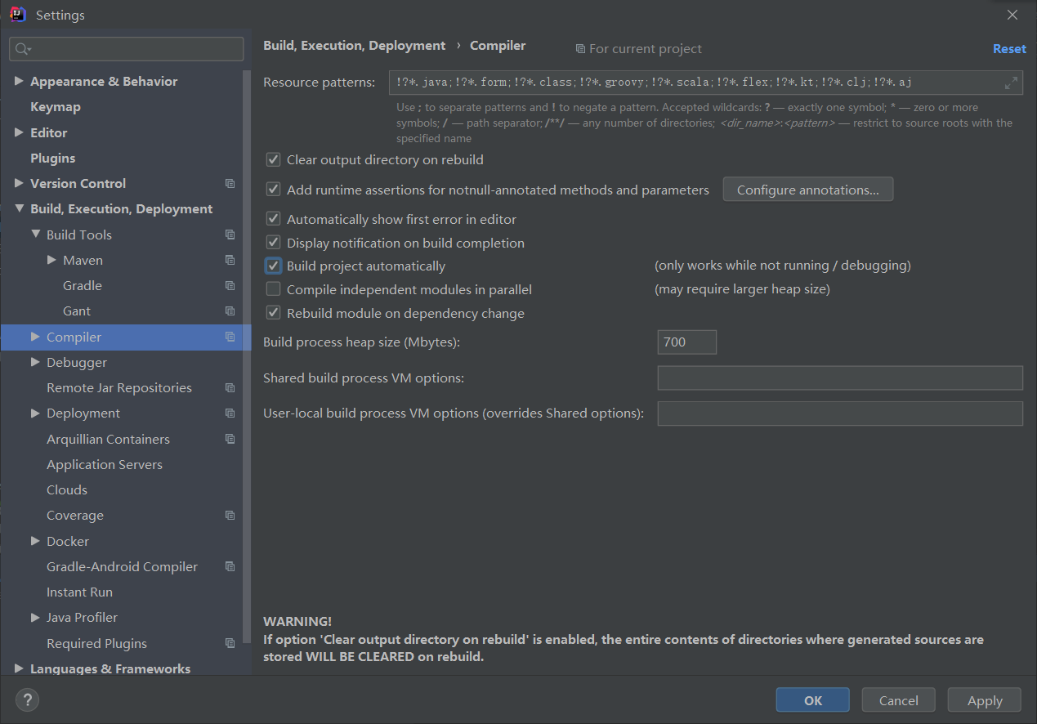

1. 使用ctrl+alt+shift+/ 组合键，选择Registry...，找到一下选项，并打上勾

